20231310Z3K9

(多选)(2023·武冈市教育科学研究所高二期中)如图所示，实线为方向未知的三条电场线，虚线分别为等势线1、2、3，已知*MN*＝*NQ*，a、b两带电粒子从等势线2上的*O*点以相同的初速度飞出。仅在静电力作用下，两粒子的运动轨迹如图所示，则(　　)

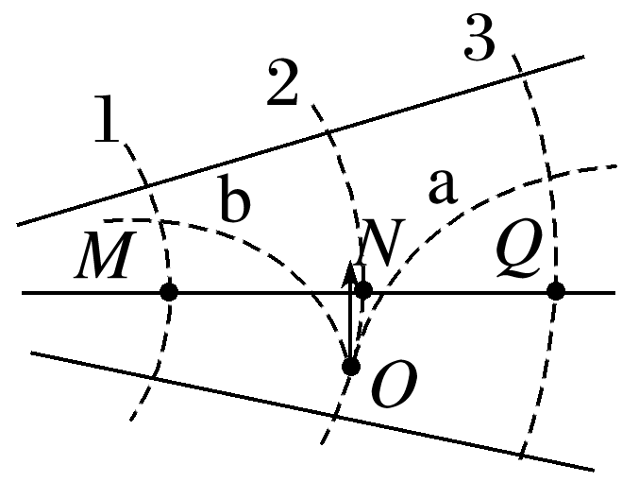

A．a一定带正电，b一定带负电

B．a加速度减小，b加速度增大

C．*MN*两点电势差|*UMN*|大于*NQ*两点电势差|*UNQ*|

D．a粒子到达等势线3的动能变化量比b粒子到达等势线1的动能变化量小